GABINETE DO VEREADOR VERONALDO GONÇALVES

REQUERIMENTO- Nº______________ /2026

O Vereador que a este subscreve, no uso de suas atribuições legislativas, ouvido o plenário, e cumpridas as formalidades regimentais, indica ao Prefeito Municipal o Senhor FÁBIO LISANDRO DE LIMA BARROS e a Secretária de Desenvolvimento Urbano e Obras a Sra. VITÓRIA MIRANDA DE QUEIROZ venho solicitar que sejam tomadas providências urgentes quanto à melhoria do pátio do Santuário da Mãe Rainha, localizado no Bairro do Prado..

JUSTIFICATIVA:
O local encontra-se em condições precárias, dificultando o acesso dos fiéis, inclusive a pé, além da ausência de estrutura adequada para estacionamento.

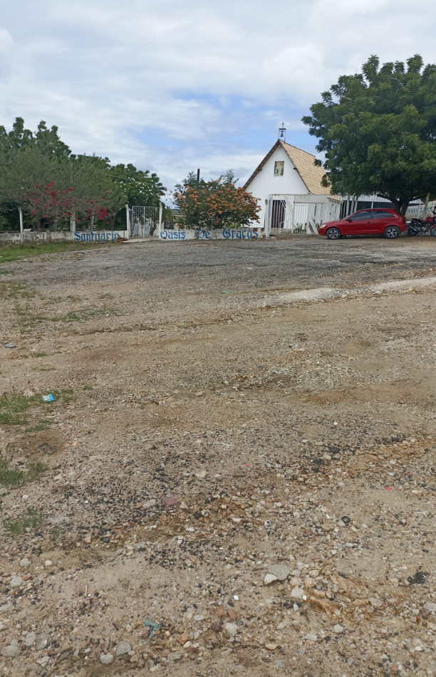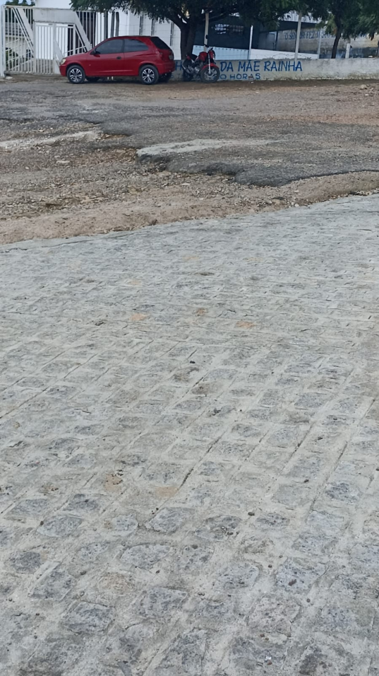

Salgueiro, 08 de Junho de 2026.

VERONALDO GONÇALVES
VEREADOR

